资产清查系统
操作手册(个人)

设备清查流程
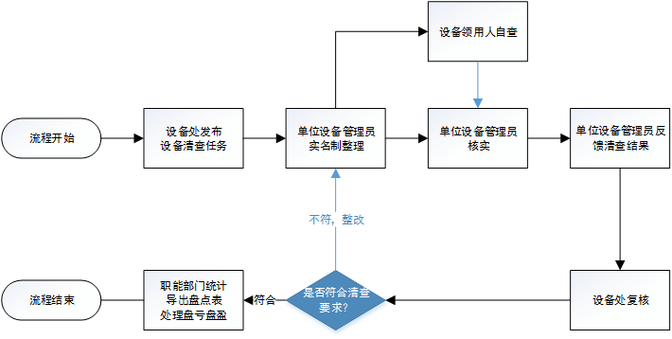

设备自查

进入自查界面
在【个人业务】下点击【我领用的资产】，进入个人自查页面，如下图所示：
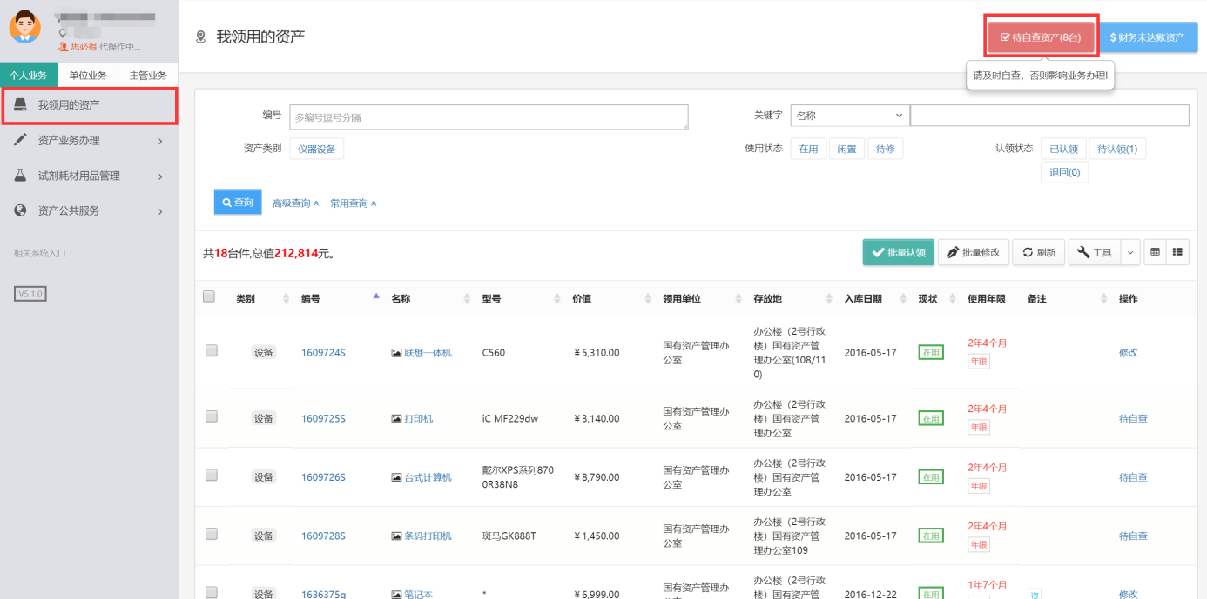

进行自查
如果该设备确实在你的名下使用，请勾选自查的设备，并核对实际存放地，选择自查结果（自查结果为三种中的一种），如有必要可填写备注备忘，完成后点击【保存自查结果】按钮，如下图所示：

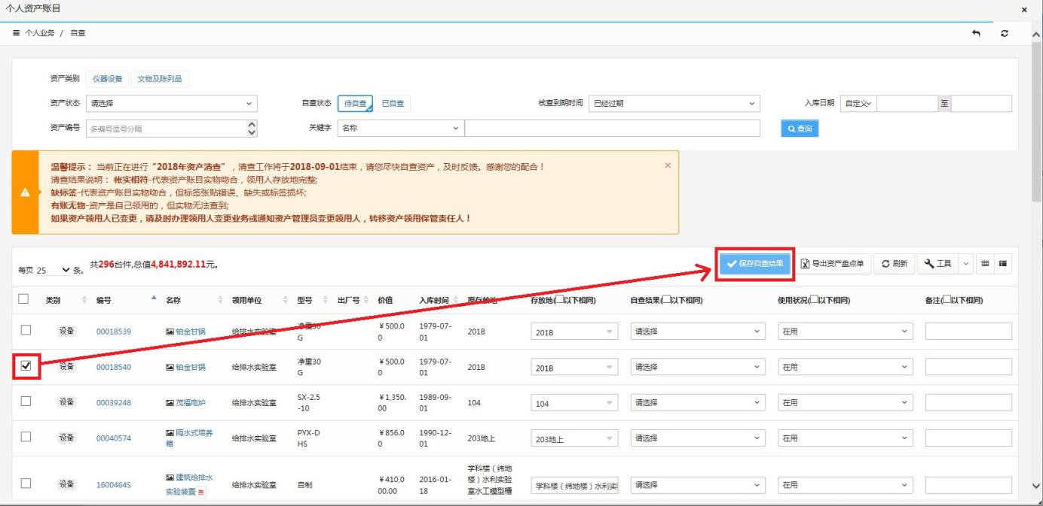
提示：
- 自查结果：
- 账实相符：代表设备账目实物吻合，领用人存放地完整;
- 标签缺损：代表设备账目实物吻合，但标签张贴错误、缺失或标签损坏;
- 已损坏（拟报废）：代表账实相符账目实物吻合，但目前处于损坏状态，拟提交报废处置；
- 如果如存在以下情况，请将设备退回至设备秘书，并写明退回理由：
- 非自己领用的设备：系统预分配错误、领用人发生过变更；
- 有账无物：是自己领用的设备，但丢失、损毁以至于找不到实物。并将该设备丢失原因和相关资料提供给设备管理员。
- 如发现有物无账，请报至设备管理员，填写盘盈表。

